实 验 报 告
课程名称： 云计算原理和实践
成 绩：
实验项目名称：Git和GitHub 实验时间：2021/3/26
指导教师（签名）：胡薇薇
班级：机械183 姓名：陈钦腾 学号：201811510306

一、实 验 目 的:
1、了解并认识Git版本控制软件和GitHub免费开源项目托管站点；
2、注册GitHub账号，在个人GitHub主页中，熟悉GitHub主页上面的基本操作；
3、将GitHub上某个仓库用Git克隆到本地，熟悉Git的基本操作。
二、实 验 环 境:
设备：个人PC机
操作系统：Windows
三、实 验 内 容 及 过 程:
- 注册一个GitHub账号以自己学号+名字缩写为用户名（eg：030602208hww），创建自己的第一个开源项目（仓库）。
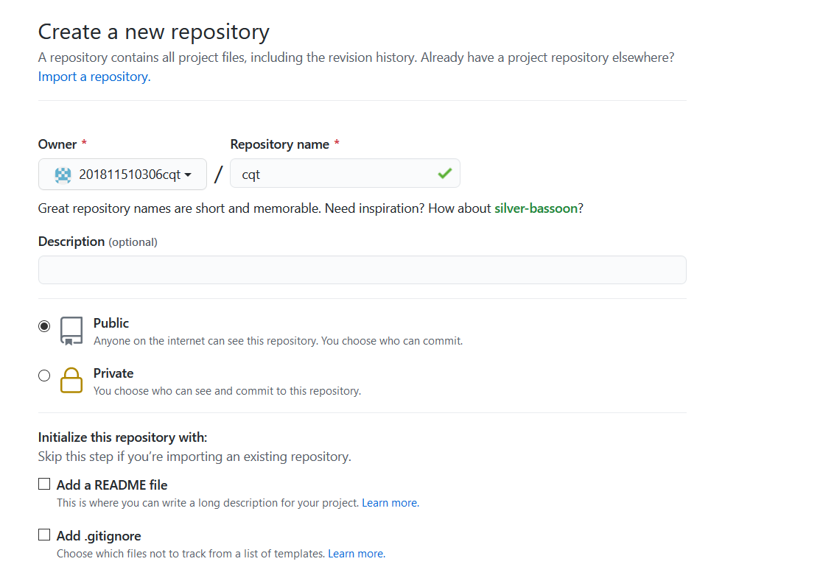
- 熟悉相关操作：在自己的第一个仓库中，完成新增文件（至少2个）、编辑文件内容并提交、删除文件、上传一张图片。全部操作一遍之后，点击commit截图保存到实验报告。如下：
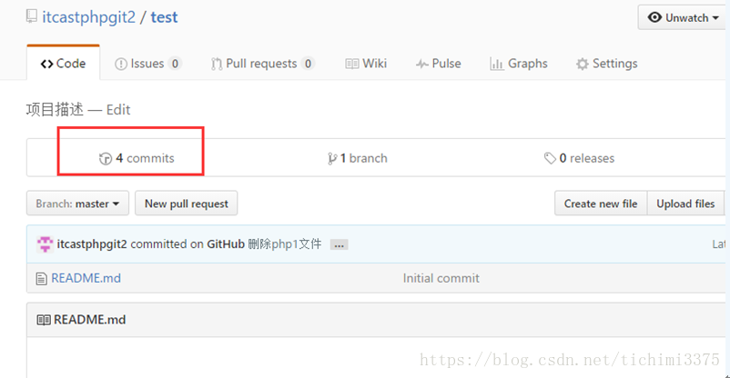
步骤：
①新增文件
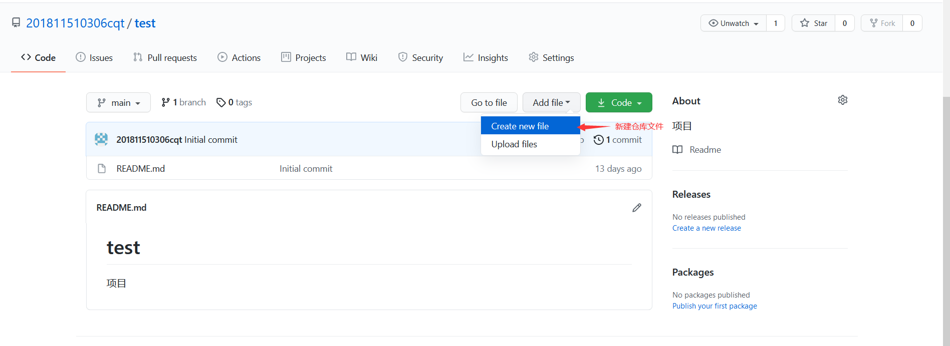
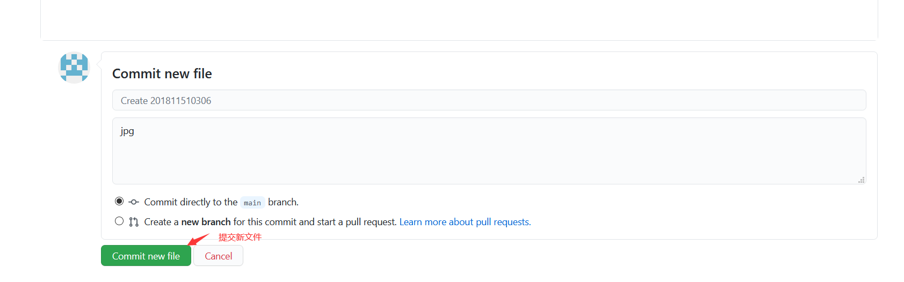
②编辑文件并提交
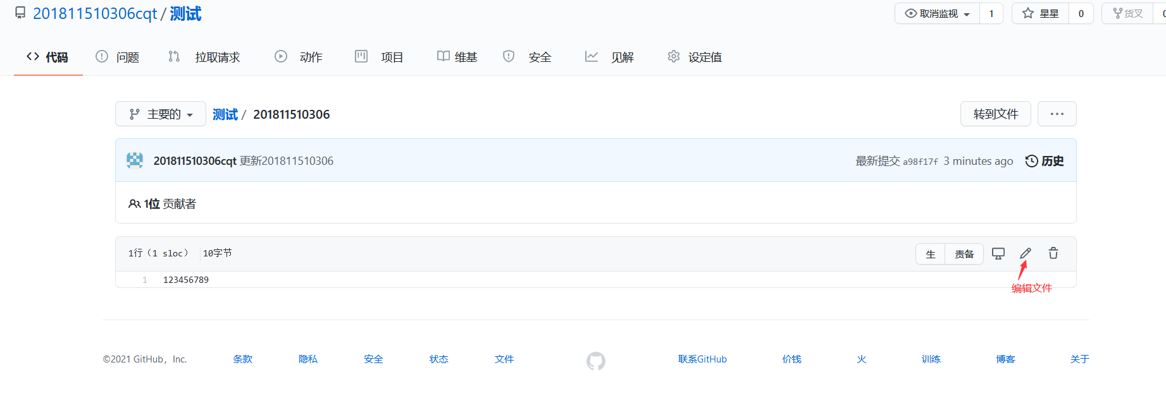
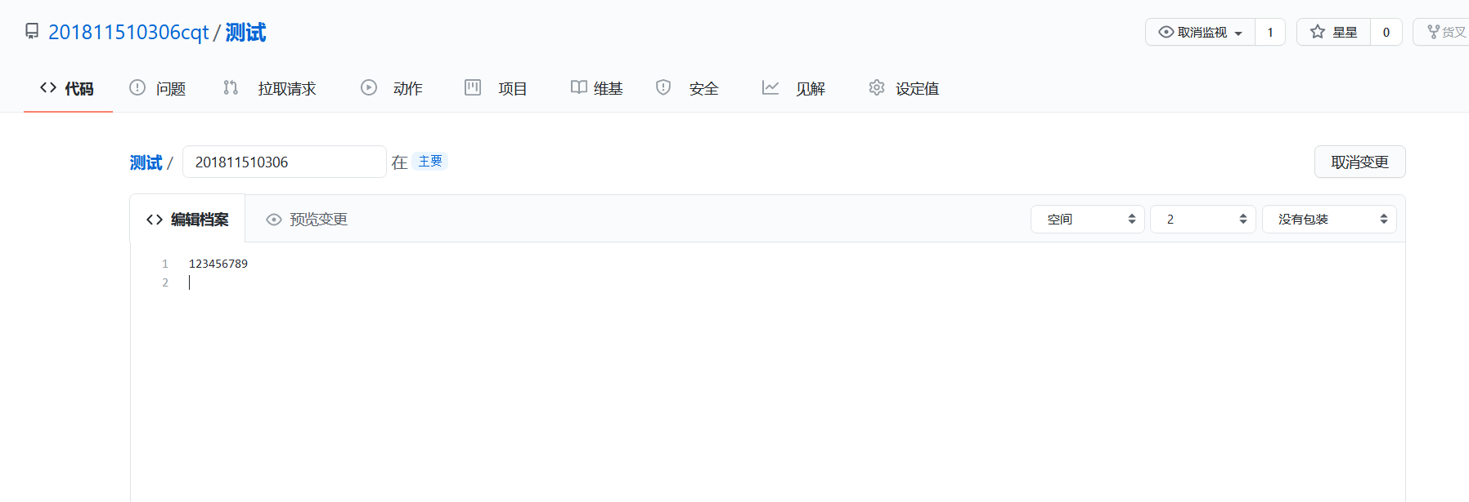
完成编辑：
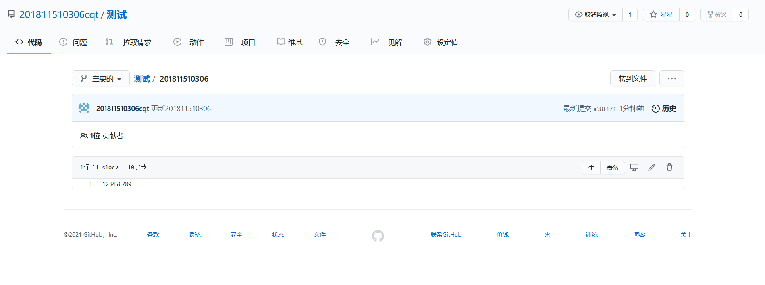
提交文件：
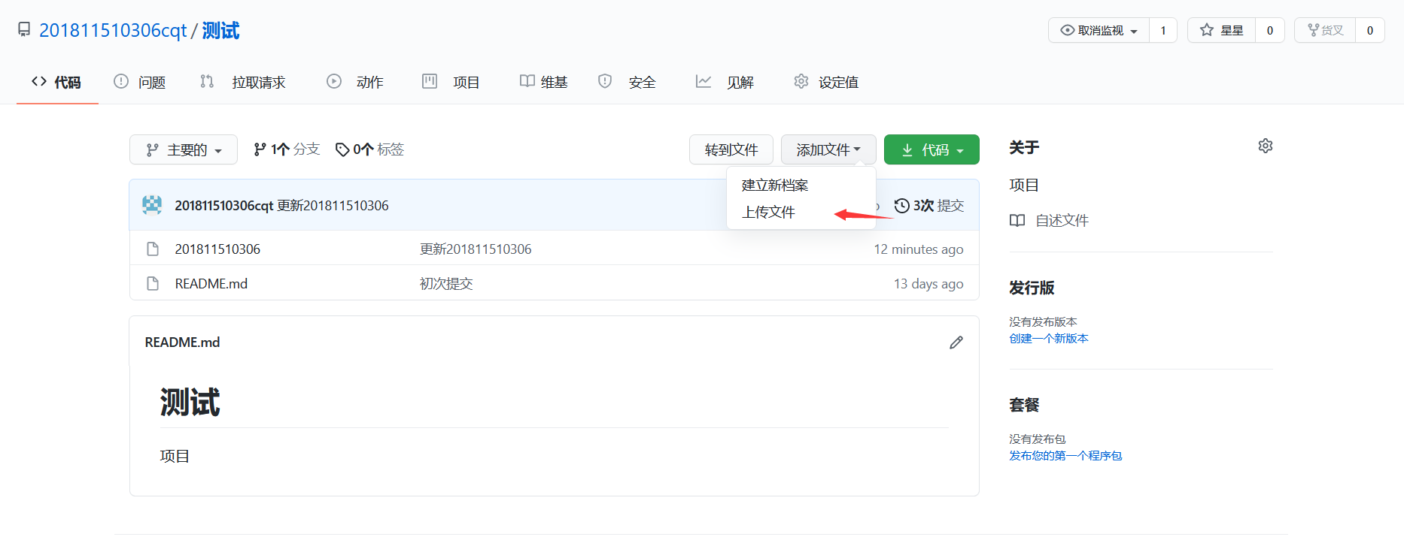
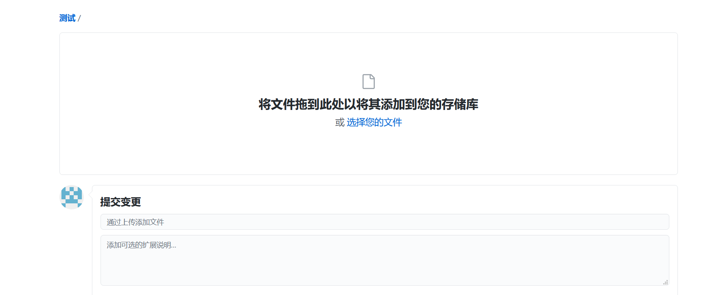
提交结果：
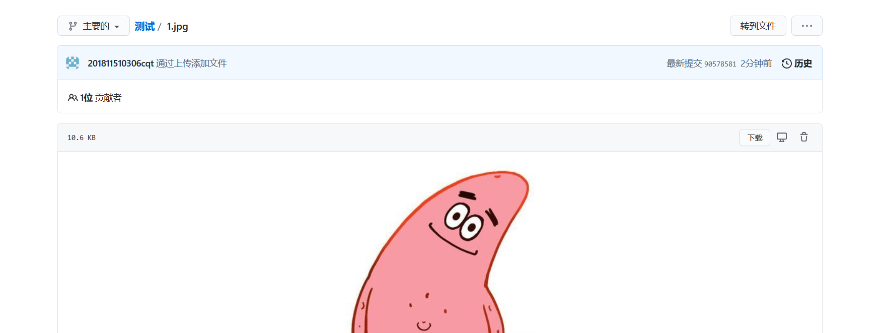
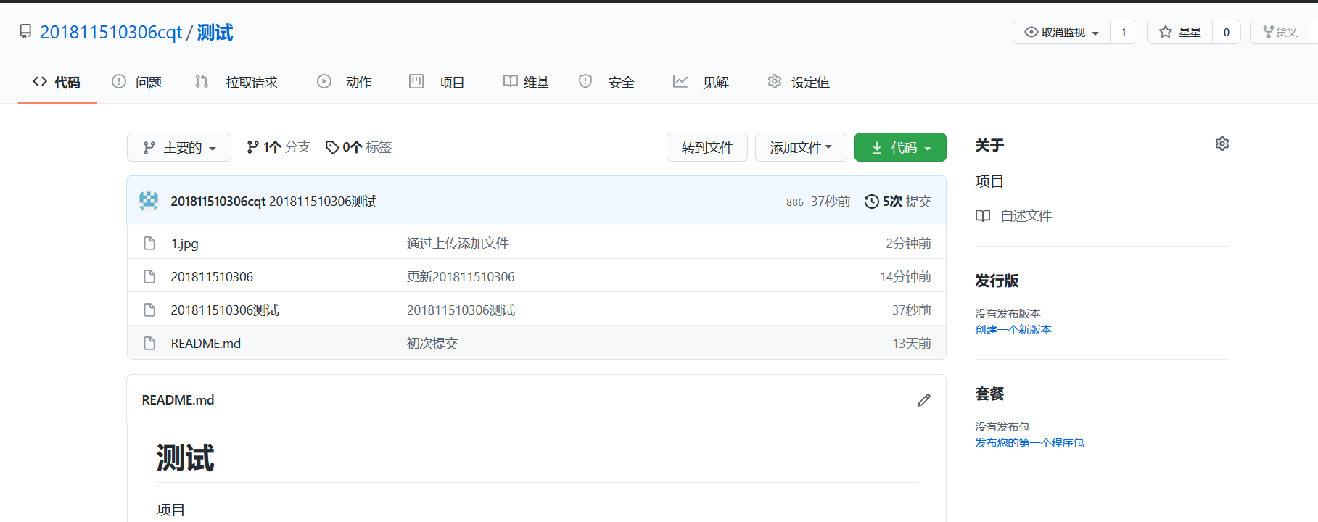
③删除文件
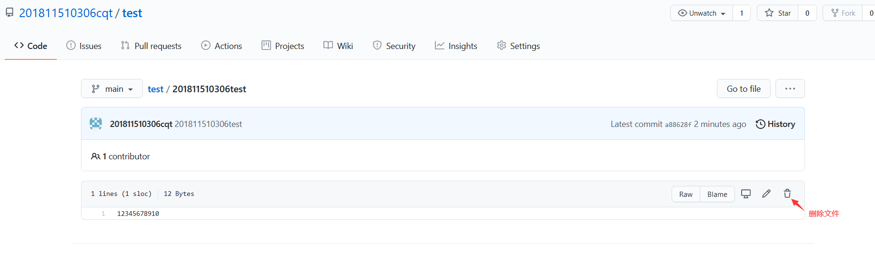
④完整操作结果（commit）：
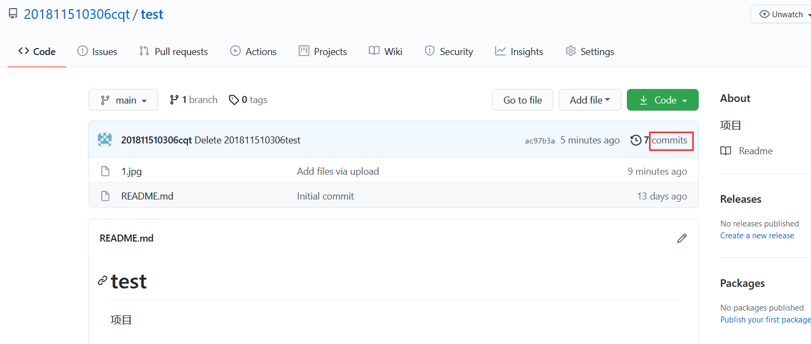
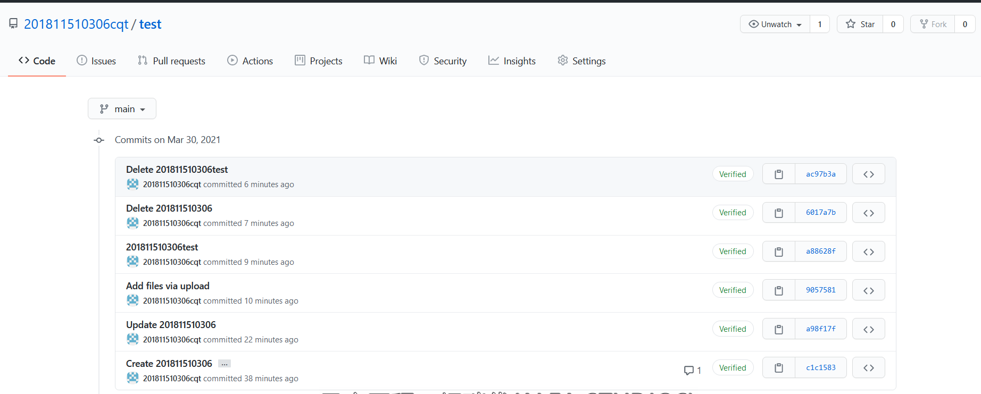
- 验证Fork后的项目是一个独立的项目，将说明结果上传实验报告。
寻找克隆存储库克隆：
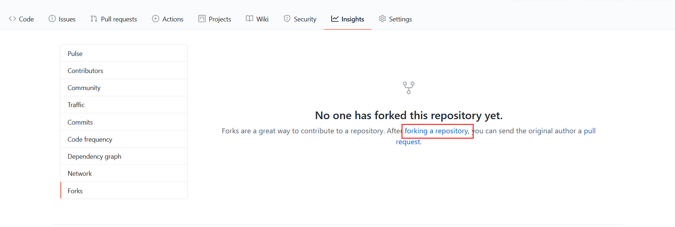
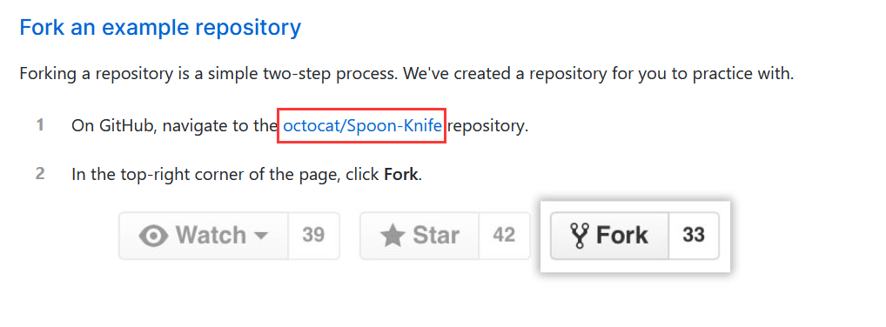
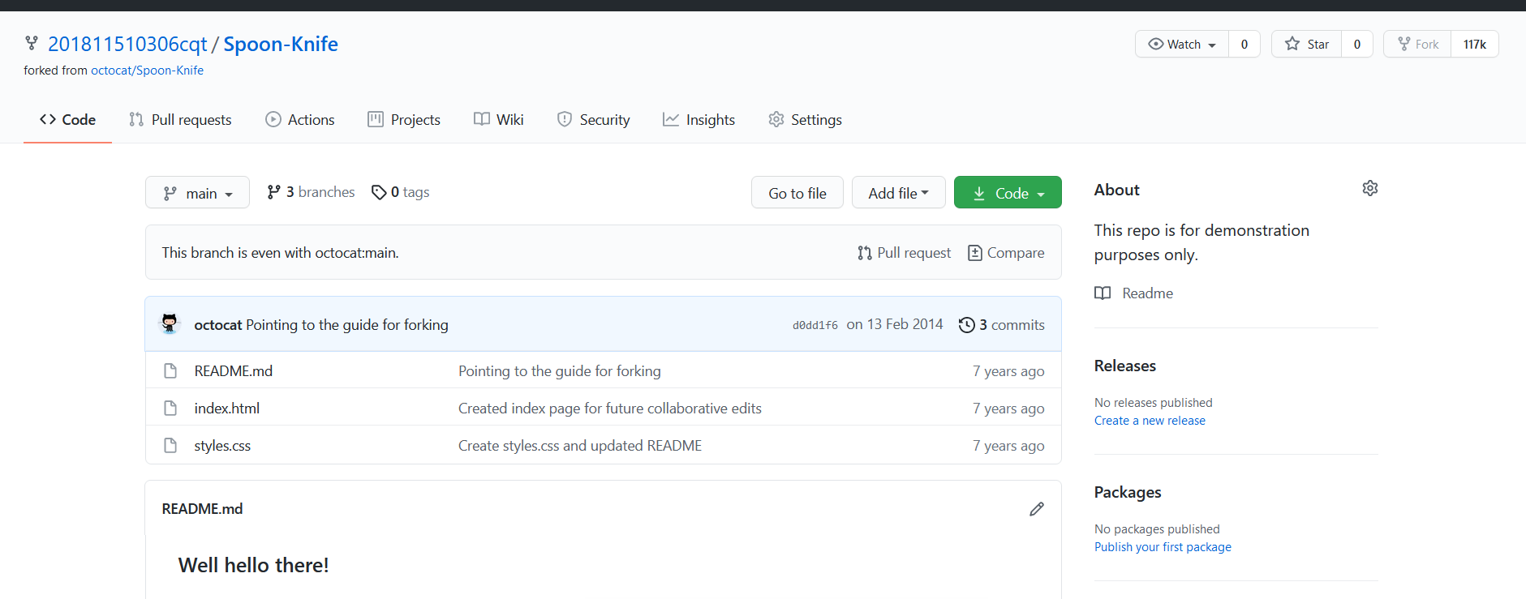
克隆后在自己仓库建立新文件后进行对比：
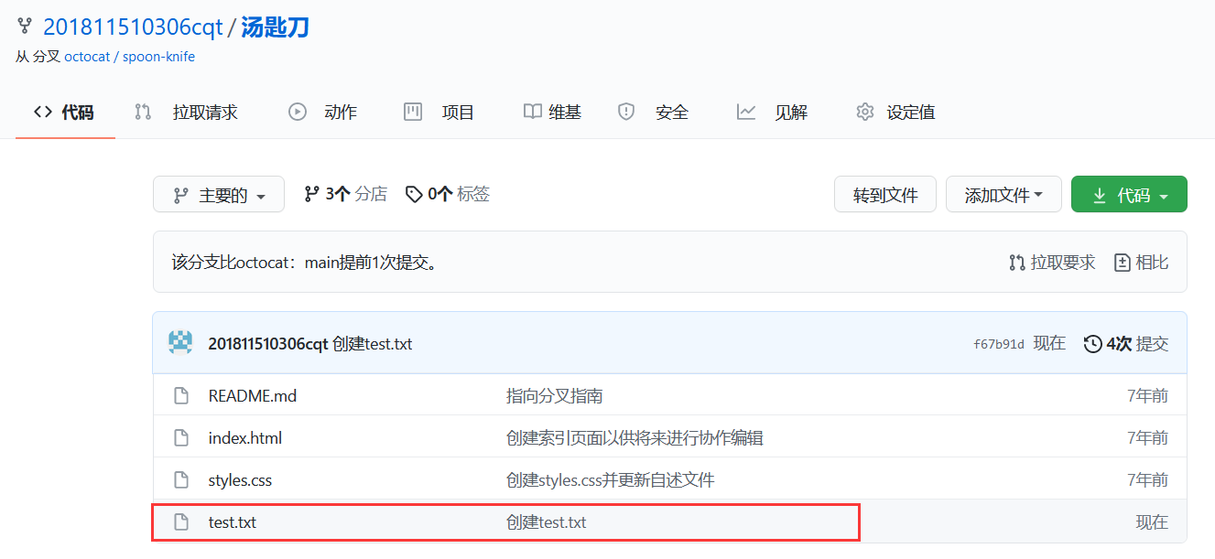
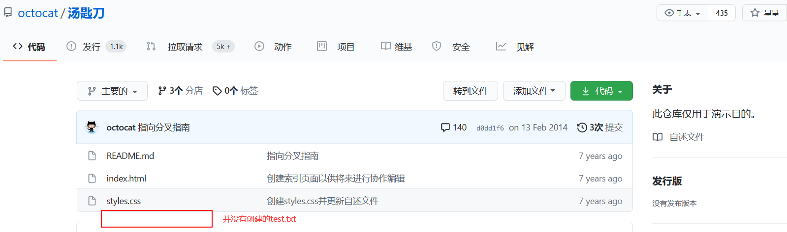
Fork后的项目是独立的项目。
四、实 验 心 得：
通过这次实验掌握了github的使用，懂得了创建、编辑、上传和删除文件，同时也懂得了克隆的项目与怎么使克隆的项目同步。

